Министерство науки и высшего образования Российской Федерации

Федеральное государственное бюджетное образовательное учреждение

высшего образования

**«КУБАНСКИЙ ГОСУДАРСТВЕННЫЙ УНИВЕРСИТЕТ»**

**(ФГБОУ ВО «КубГУ»)**

**Факультет компьютерных технологий и прикладной математики**

**Кафедра вычислительных технологий**

**Отчёт**

**по лабораторной работе №3**

**Дисциплина: Методы разработки трансляторов**

**Тема: «Перевод ОПЗ исходного выражения в текст на выходном языке. Генерация машинного кода»**

Работу выполнил ________________________________ А. Д. Гонтарев

Направление подготовки 02.03.02 Фундаментальная информатика и

информационные технологии

Направленность (профиль) Математическое и программное обеспечение

компьютерных технологий

Преподаватель

д-р техн. наук, проф. _________________________________ Ю. М. Вишняков

**СОДЕРЖАНИЕ**

1 Вариант задания 3

2 Базовые понятия 3

3 Правила генерации машинного кода 4

3 Результаты экспериментов 7

ПРИЛОЖЕНИЕ А Листинг программы и комментарии к нему 9

**1 Вариант задания**

Вариант задания представляет собой пару: входной язык и выходной язык (таблица 1).

Таблица 1 – Вариант задания

|  |  |  |
| --- | --- | --- |
| № варианта | Входной язык | Выходной язык |
| 34 | PHP | C++ |

Разработать программу для формирования по обратной польской записи текста на выходном языке.

Программа получает на входе файл, содержащий ОПЗ исходной программы, и строит текст программы на машинном язык в соответствии с заданием.

Отчет по работе должен содержать описание правил записи перечисленных выше элементов заданного выходного языка, алгоритм работы МП-автомата и описание семантических процедур, листинг программы и комментарии к нему, пример.

**2 Базовые понятия**

Перевод ОПЗ в текст на выходном (машинном) языке представляет собой следующий этап трансляции исходной программы в машинные коды. Для реализации этой процедуры также используется автомат с магазинной памятью (МП-автомат).

Эту процедуру можно схематично представить следующим образом:

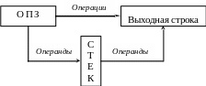

Рисунок 1 – Схематичное представление процедуры

Чтение символов операций из ОПЗ инициирует семантические процедуры, которые генерируют соответствующие заготовки машинного кода. Так же обрабатываются собранные в стеке операнды данной. Например, в случае обработки переменных и констант извлекается соответствующая им информация из таблиц идентификаторов и констант, которая используется для образования правильных адресных частей соответствующих машинных команд.

**3 Правила генерации машинного кода**

Пусть в качестве машинного языка выступает язык программирования Бейсик. Его особенностью является обязательная нумерация строк и отсутствие символьных меток. Поэтому в операторах перехода в качестве меток используют номера строк, на которые нужно передать управление.

Для построения МП-автомата по переводу ОПЗ в машинные коды и его семантических процедур введем ряд внутренних переменных:

1. P – счетчик вспомогательных переменных;
2. STR – счетчик строк.

Кроме того, организуем таблицу меток, которая реализует отображение символьных меток исходного языка в номера строк машинного языка:

Таблица 2 – Таблица меток

|  |  |
| --- | --- |
| Метка | Номер строки |

Эта таблица потребуется в дальнейшем для замены символьных меток на номера строк, что также является особенностью Бейсика как выходного языка.

Рассмотрим работу МП-автомата.

1. Если элемент входной строки – идентификатор или константа, то он заносится в стек (в исходном виде, т.е. не условное обозначение, а имя из таблицы идентификаторов или константа из таблицы констант); вспомогательные переменные и константы переносятся без изменения.

2. Для каждой операции и оператора определяется арность, т.е. количество операндов, и соответствующая семантическая процедура.

3. После выполнения каждой семантической процедуры в выходную строку заносится символ <ВК>, счетчик строк STR наращивается на единицу и заносится в начало новой строки.

Семантические процедуры для операторов и операций приведены в таблице 3.

Таблица 3 – Семантические процедуры для операторов и операций

|  |  |
| --- | --- |
| Лексема | Действия |
| НП | Извлечь из стека два элемента, занести в выходную строку текст *"REM Начало процедуры арг2, арг1"* |
| КП | Занести в выходную строку текст  *"REM Конец процедуры"* |
| DFD  BFD  DFT  CHAR | Извлечь из стека *арг1* – число переменных k; извлечь из стека k аргументов; занести в выходную строку текст  *"REM Вещественные переменные арг1, арг2, …, аргk"* |
| КО | Извлечь из стека два аргумента |
| УПЛ | Извлечь из стека два аргумента, занести в выходную строку текст  *" IF NOT(арг2) THEN GOTO арг1"* |

Продолжение таблицы 3

|  |  |
| --- | --- |
| БП | Извлечь из стека один аргумент, занести в выходную строку текст  *"GOTO арг1"* |
| : | Извлечь из стека один аргумент, занести в таблицу меток *арг1* и значение счетчика STR |
| +  *  >  < | Извлечь из стека два аргумента, нарастить счетчик вспомогательных переменных Р, занести в выходную строку текст  *"Rp = арг2 <операция> арг1",*  занести в стек Rp. |
| = | Извлечь из стека 2 аргумента и занести в выходную строку текст *"арг2 = арг1"* |

В стеке *арг1* – это элемент, находящийся в вершине стека. Увеличение номера аргумента показывает его удаление от вершины стека и обратно порядку занесения элементов в стек.

Для арифметических выражений в целях уменьшения количества операторов присваивания и временных переменных возможен вариант формирования строки "(арг2 <операция> арг1)" и занесение ее в стек как единого аргумента для последующих операций и операторов. Недостатком такого подхода является избыточность круглых скобок в выражениях.

**3 Результаты экспериментов**

Пример работы программы для программы для тестирования.

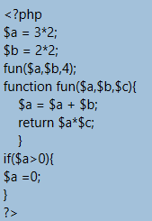

Рисунок 2 – Скриншот файла, содержащего текст 1 на входном языке программирования

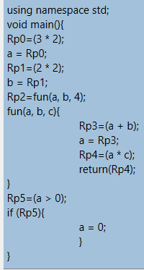

Рисунок 3 – Результат работы программы 1

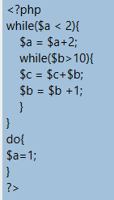

Рисунок 4 – Скриншот файла, содержащего текст 2 на входном языке программирования

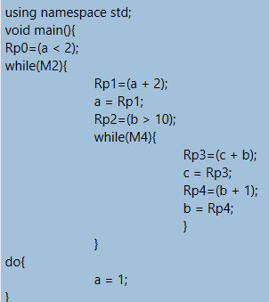

Рисунок 5 – Результат работы программы 2

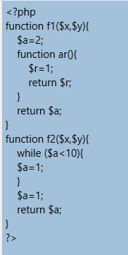

Рисунок 6 – Скриншот файла, содержащего текст 3 на входном языке программирования

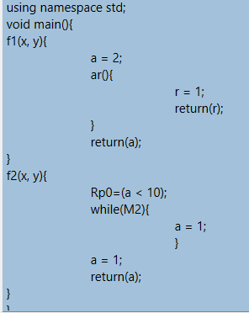

Рисунок 7 – Результат работы программы 3

**ПРИЛОЖЕНИЕ А   
Листинг программы и комментарии к нему**

def translate_to_R(self):

CLASSES_OF_TOKENS = ['W', 'I', 'O', 'R', 'N', 'C']

self.tokens = {}

# файлы, содержащие все таблицы лексем

for token_class in CLASSES_OF_TOKENS:

with open('./files/%s.json' % token_class, 'r') as read_file:

data = json.load(read_file)

self.tokens.update(data)

if token_class == 'C':

for k in data.keys():

data[k] = re.sub(r"'([^']*)'", r'"\1"', data[k])

self.tokens.update(data)

# лексемы (значение-код)

inverse_tokens = {val: key for key, val in self.tokens.items()}

replace = {'echo': 'print', '=': '=', '!=': '!=',

'==': '==', '/': '/', '%': '%','>':'>','>=':'>=','<':'<','<=':'<=',

'$':'','.':'.','+':'+','-':'-','*':'*','**':'**',

'^':'^','&':'&','|':'|','~':'~','<<':'<<','>>':'>>',

'and':'&&','or':'||','xor':'xor','!': '!',

'true':'true','false':'false','null':'null',

'do':'do','array':'array'

}

# файл, содержащий обратную польскую запись

f = open('./files/reverse_polsk.txt', 'r')

inp_seq = f.read()

f.close()

t = re.findall(r'(?:\'[^\']*\')|(?:"[^"]*")|(?:[^ ]+)', inp_seq)

def is_identifier(token):

return ((token in inverse_tokens) and re.match(r'^I\d+$', inverse_tokens[token]))

def is_constant(token):

return ((token in inverse_tokens) and re.match(r'^C\d+$', inverse_tokens[token])) or (

(token in inverse_tokens) and re.match(r'^N\d+$',inverse_tokens[token]))

def is_operation(token):

return (token in inverse_tokens) and re.match(r'^O\d+$', inverse_tokens[token])

i = 0

stack = []

out_seq = ''

is_func = False

variable = 0

t=[self.tokens[i] if i in self.tokens.keys() else i for i in t]

tub_num=0

markers = []

print(self.else_marks)

print(self.if_marks)

# print(self.while_start_marks)

# print(self.while_end_marks)

# print(self.do_start_marks)

# print(self.do_end_marks)

out_seq += 'using namespace std;\n'

out_seq += 'void main(){\n'

while i < len(t):

# print(out_seq)

print(stack)

# print(markers)

# print(t[i])

# print('-------')

if is_func == True and not (is_identifier(t[i])):

out_seq += '{\n'

is_func = False

if is_identifier(t[i]) or is_constant(t[i]):

if t[i] in inverse_tokens and re.match(r'^C\d+$', inverse_tokens[t[i]]):

stack.append(f'"{t[i]}"')

else:

stack.append(replace[t[i]] if t[i] in replace else t[i])

elif t[i] == 'НП':

stack.pop()

stack.pop()

func_name = stack.pop()

out_seq += '\t' * tub_num + func_name.split('(')[0] + '(' + func_name.split('(')[1]

tub_num = tub_num + 1

is_func = True

elif t[i] == 'КП':

tub_num -= 1

out_seq += '\t' * tub_num + '}\n'

elif t[i] == 'return':

result = stack.pop()

out_seq += '\t' * tub_num + 'return(' + result + ');\n'

elif t[i] == 'УПЛ':

if (t[i - 1] in self.while_end_marks):

arg1 = stack.pop()

out_seq += '\t' * tub_num + f'while({arg1})' + '{\n'

tub_num += 1

elif (t[i - 1] in self.else_marks):

stack.pop()

arg1 = stack.pop()

out_seq += '\t' * tub_num + f'if ({arg1})' + '{\n'

tub_num += 1

elif (t[i + 1] in self.do_start_marks):

arg1 = stack.pop()

out_seq += '\t' * tub_num + f'if ({arg1})' + '{break;}\n}\n'

tub_num -= 1

elif t[i] == 'БП':

if (t[i - 1] in self.while_start_marks):

out_seq += '\t' * tub_num + '}\n'

tub_num -= 1

elif (t[i - 1] in self.if_marks):

out_seq += '\t' * tub_num + '}\nelse{\n'

out_seq = out_seq

elif t[i] == ':':

if (t[i - 1] in self.end_marks):

out_seq += '\t' * tub_num + '}\n'

tub_num -= 1

elif (t[i - 1] in self.if_marks):

out_seq += '\t' * tub_num + '}\n'

tub_num -= 1

elif (t[i - 1] in self.do_start_marks):

out_seq += '\t' * tub_num + 'do{\n'

tub_num += 1

elif t[i] == 'echo':

arg1 = stack.pop()

out_seq += '\t' * tub_num + f'cout <<({arg1});\n'

elif is_operation(t[i]):

if t[i] == '$':

out_seq = out_seq

elif t[i] == '.' and len(stack) >= 2:

arg1 = stack.pop()

arg2 = stack.pop()

out_seq += '\t' * tub_num + f'Rp{variable}=' + f'paste({arg2},{arg1},sep="");\n'

stack.append(f'Rp{variable}')

variable += 1

elif t[i] == '=' and len(stack) >= 2:

arg1 = stack.pop()

arg2 = stack.pop()

out_seq += '\t' * tub_num + f'{arg2} = {arg1};\n'

else:

operation = replace[t[i]] if t[i] in replace else t[i]

arg1 = stack.pop()

if t[i] != '!':

arg2 = stack.pop()

out_seq += '\t' * tub_num + f'Rp{variable}=' + f'({arg2} {operation} {arg1});\n'

stack.append(f'Rp{variable}')

variable += 1

else:

stack.append(f'({operation}{arg1})')

elif re.match("[0-9]+АЭМ", t[i]):

k = int(t[i].split('АЭМ')[0])

a = []

while k != 0:

a.append(stack.pop())

k -= 1

a.reverse()

stack.append('\t' * tub_num + a[0] + '[' + ','.join(a[1:]) + ']')

elif t[i] in ['break', 'continue']:

stack.append(replace[t[i]] if t[i] in replace else t[i])

arg0 = stack.pop()

out_seq += '\t' * tub_num + f'\t{arg0};\n'

elif re.match(r"[0-9]+Ф", t[i]):

k = int(t[i].split('Ф')[0])

a = []

while k != 0:

a.append(stack.pop())

k -= 1

a.reverse()

if (i < len(t) - 3 and t[i + 3] != 'НП'):

out_seq += '\t' * tub_num + f"Rp{variable}=" + a[0] + '(' + ', '.join(a[1:]) + ');\n'

stack.append(f"Rp{variable}")

variable += 1

else:

stack.append(a[0] + '(' + ', '.join(a[1:]) + ')')

else:

stack.append(t[i])

i += 1

stack.clear()

out_seq += '}'

return out_seq